GRAS環境需求

* Intellij IDEA
  + [https://www.jetbrains.com/idea/download/#section=windows](https://www.jetbrains.com/idea/download/%23section=windows)
* Java Version: Java 8 以上
  + <http://jdk.java.net/>
* Node.js Version: 10 以上
  + <https://nodejs.org/en/>
* MySQL Version: 8 以上
* Angular
  + <https://angular.io>
* 建置專案
  + 修改 src-main-java-database-Database.java 的資料庫連線 url, user, password
  + cd frontend
  + npm install
  + npm install -g @angular/cli
  + npm install @angular/cdk -save
  + ng build --watch --base-href /GitRepositoryAnalysisSystem/frontEnd/
  + 點擊Tasks-web application tomcatRun 執行專案
  + 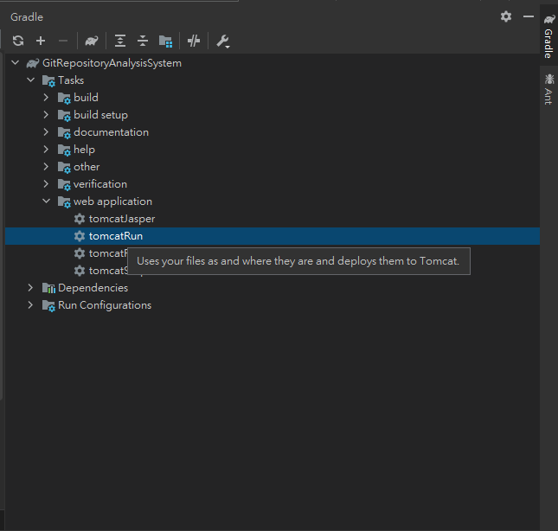
  + 進入 <http://localhost:8080/GitRepositoryAnalysisSystem/frontEnd/userLogin>